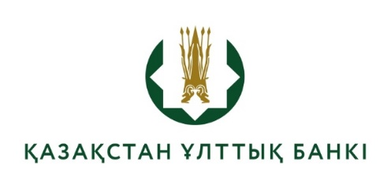

Әңгімелесуге жіберілген кандидаттардың тізімі

(конкурстық комиссия отырысының 21.05.2025 ж. №2 хаттамасы)

Тестілеуден өту кезінде шекті мәндерге тең немесе одан жоғары баға алған Қазақстан Республикасы Ұлттық Банкінің Қаржылық технологиялар департаменті стратегия және архитектура басқармасының бас маманы бос лауазымына кандидаттарды әңгімелесуге жіберу:

- Амиржан Бағдат Амиржанұлы;
- Баубекулы Арманбек;
- Қасеней Анель Арманқызы;
- Қали Нартай Қанатұлы;
- Бермагамбетова Индира Асылбековна;
- Якупов Пархат Абдусаламович;
- Жунісбек Нұрлан Нұрлыбекұлы;
- Нурманов Асхат Джангельдинович.

